**LABORATORIO1: LA MALDICIÓN DE LA DIMENSIONALIDAD**

**Víctor Alejandro Quicaño Miranda**

Resultados obtenidos: 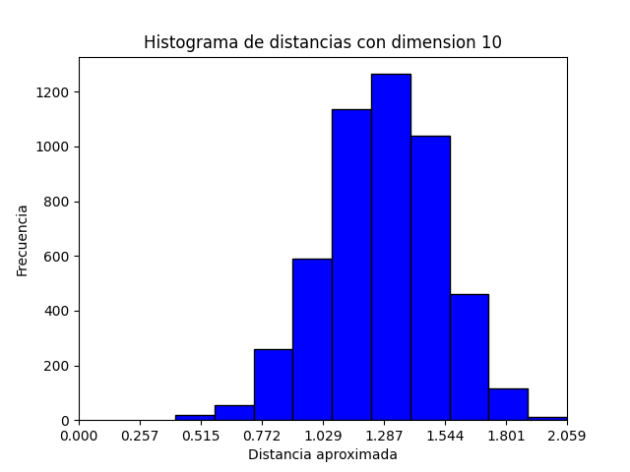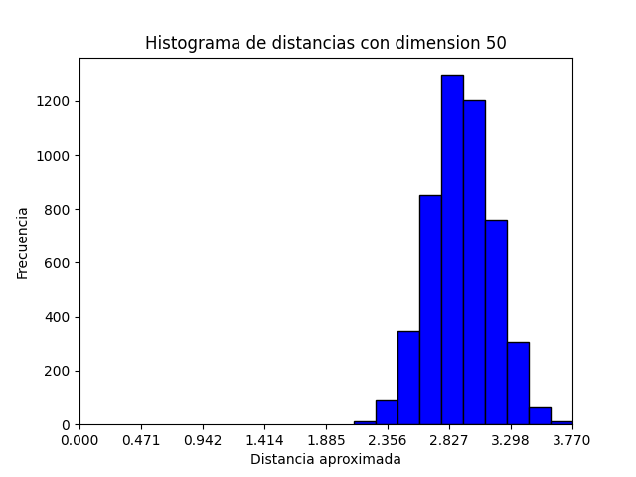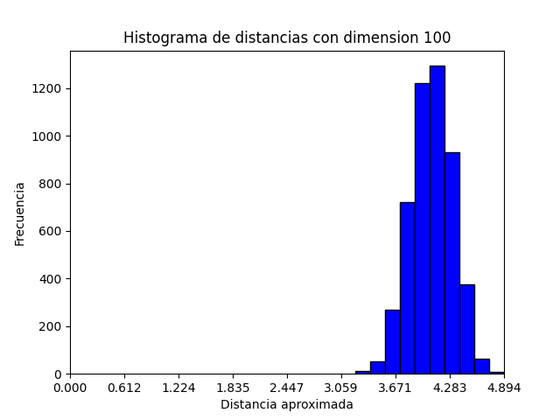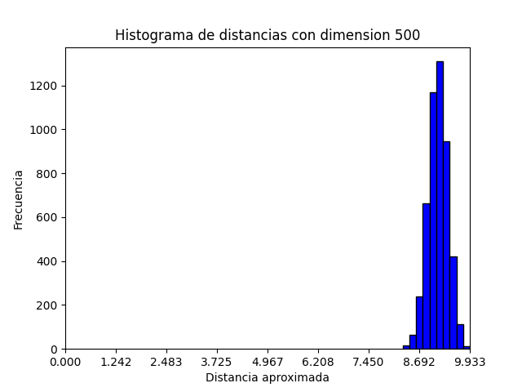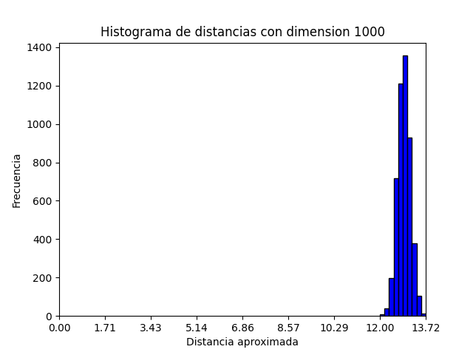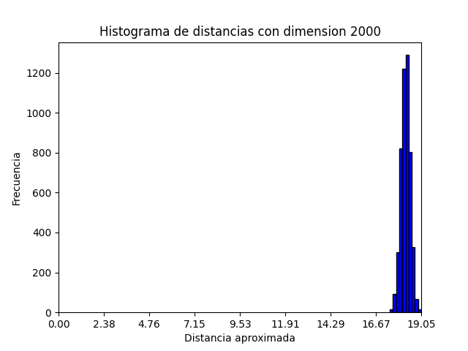.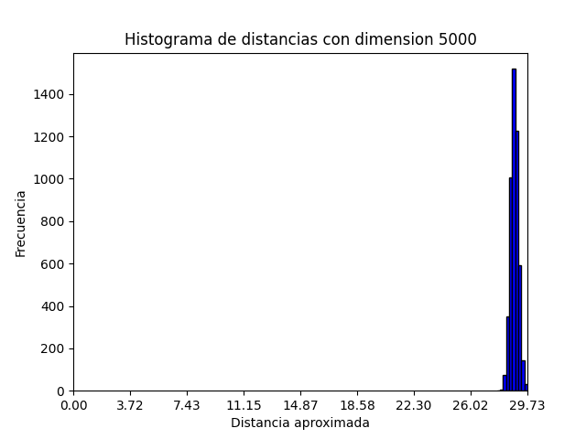

Se puede ver que a medida que aumentan las dimensiones la distancia entre datos es mucho mayor. Además que, los datos tienden a estancarse en una misma distacias, por lo que, según lo que he podido leer, se vuelve más complicado el entrenamiento y la potencia computacional aumenta al momento de elaborar modelos de IA. Además de ello, este problema puede extrapolarse a campos como el muestreo, la minería de datos o el análisis de BD, etc.

Por ejemplo, en los resultados obtenidos podemos observar que al generar puntos aleatorios con 10 dimensiones, la distancia entre puntos, tiende a estar agrupada en un intervalo de 0.2 a 2.1, con una tendencia mayor a 1.2 con una cantidad total de 1200 aproximadamente.

Al trabajar con 50 dimensiones, la distancia se incrementa hasta 3.7, con una moda de 2.8; que comparado con el resultado de 100 dimensiones, aún no es muy excesivo, en esta dimensión la distancia se incrementa hasta 4.89, teniento un intervalo entre 3.05 a 4.89. Al trabajar con 500 dimensiones, la mayor distancia es de 9.933; con 1000 dimensiones, 13.72; con 2000, 19.05; 5000, 19.73.

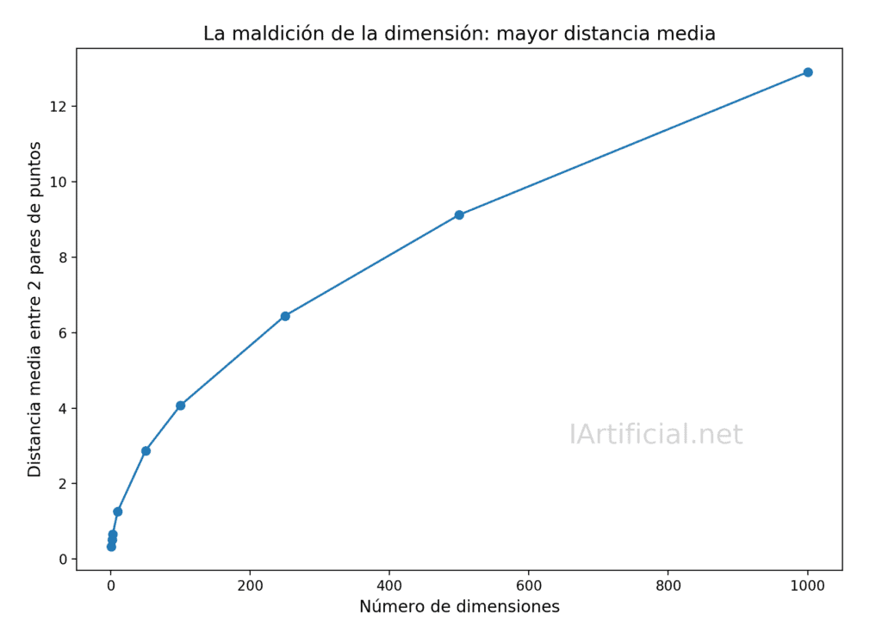

En este gráfico mostrado en IArtificial.net, se observa que al realizar el miso experimento con diversas dimensiones la mayor distancia va aumentando a medida que también lo hacen las dimensiones. Sin embargo, la variabilidad entre datos va disminuyendo de forma exponencial a medida que también las dimensiones incrementan.

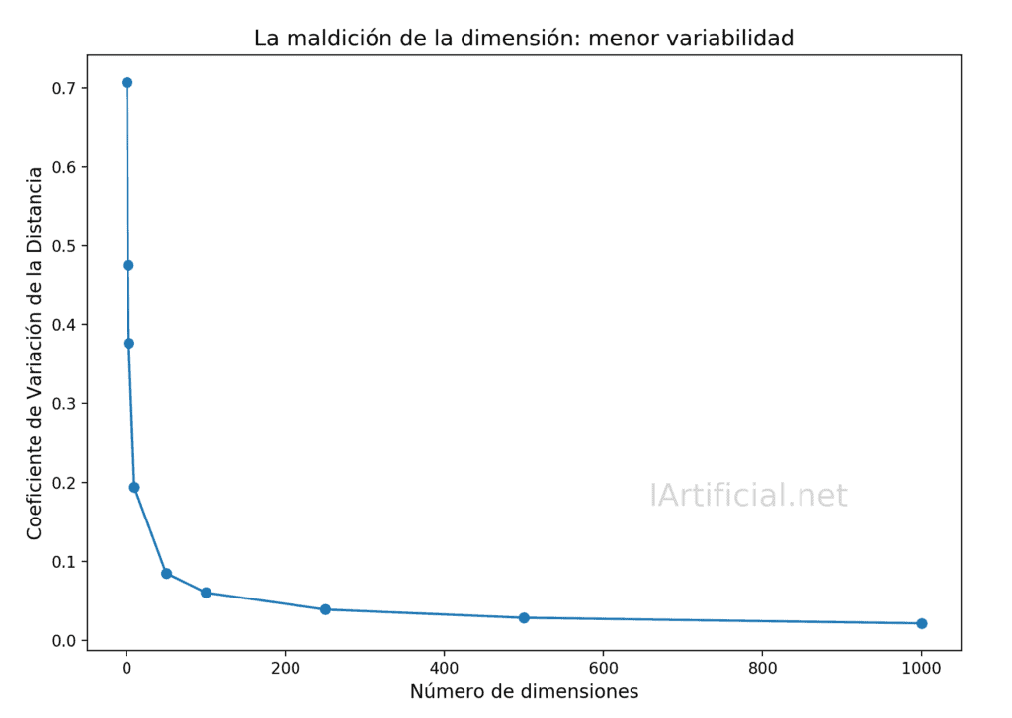Concluyendo que, dadas las áreas en las que se puede observar este fenómeno, podría resultar perjudicial para el hallazgo de conclusiones o respuestas óptimas dado que se reduce la riqueza de los datos.

**LINK GITHUB:**

[GitHub - VictorQuicano/EDA_LABS: Laboratorios del curso de EDA](https://github.com/VictorQuicano/EDA_LABS)

**BIBLIOGRAFÍA:**

Cosio, N. A. L. (2022, 5 enero). La maldición de la dimensionalidad - Nicolás Arrioja Landa Cosio - Medium. *Medium*. https://medium.com/@nicolasarrioja/la-maldici%C3%B3n-de-la-dimensionalidad-f7a6248cf9a#:~:text=Esta%20frase%20se%20atribuye%20a,surgen%20problemas%20a%20nivel%20estad%C3%ADstico.

Heras, J. M. (2020, 19 septiembre). La maldición de la dimensión en machine learning - IArtificial.net. *IArtificial.net*. https://www.iartificial.net/la-maldicion-de-la-dimension-en-machine-learning/

Oommen, T., Misra, D., Twarakavi, N. K. C., Prakash, A., Sahoo, B., & Bandopadhyay, S. (2008). An objective analysis of support vector machine based classification for remote sensing. *Mathematical geosciences*, *40*(4), 409-424. https://doi.org/10.1007/s11004-008-9156-6